TZQ-2太阳能无线泄洪告警系统
用户使用说明书

本资料著作权属德海通信设备有限公司所有。未经著作权人书面许可，任何单位或个人不得以任何方式摘录、复制或翻译。侵权必究。
Copyright © Dehai Communication Equipment Co. Ltd..
All rights reserved.
No part of this documentation may be excerpted，reproduced or translated in any form or by any means ， without the prior written permission of Dehai Communication Equipment Co. Ltd..

德海通信有限公司
2014年6月

第一章 太阳能无线泄洪告警系统简介
摘要：
描述TZQ-2的系统特点
概述TZQ-2的基本功能

1.1 TZQ-2的系统特点
- 支持远程手机、固定电话语音告警
- 支持短信控制及告警
- 支持完善的白名单权限管理
- 支持远程控制、管理及终端信息查询
- 支持RDS无线告警
- 支持本地麦克风语音告警和文本语音告警
- 支持预支MP3音频告警（远程和本地）
- 支持雨量和水位自动告警
- 支持大功率扬声器（4×50W)
- 采用太阳能供电（可在连续6各月阴雨天待机工作）

1.2 TZQ-2的基本功能
- 单点告警：
本地控制某个单点告警。
授权手机、电话实现远程控制某个单点告警。
中央控制台实现远程控制某个单点告警。

- 分组高：
授权手机、电话实现远程控制某一组告警。
中央控制台实现远程控制某一组告警。
- 全体告警：
授权手机、电话实现远程控制全体告警。
中央控制台实现远程控制全体告警。
- 自动定时告警：
中央控制台实现远程自动定时告警和某一组延时告警。
- 现场雨量水位自动告警：
现场终端可根据设定的雨量和水位自动告警，同时将雨量和水位数据传送至中央控制台
- 终端状态信息反馈：
授权手机、中央控制台可实现远程查询终端状态信息。
- 远程设置终端参数：
授权手机、中央控制台可而实现远程设置终端各项参数。
- 太阳能电源：
终端采用太阳能电源供电，智能管理蓄电池冲放电，提供过压、过流、过冲等各项保护。

第二章 控制台用户操作指南
摘要：
系统功能模块图
操作说明

功能模块图
TZQ-2系统
终端管理

白名单管理
广播终端参数
定时广播
历史查询
用户管理
图2-1：系统功能模块图

操作说明
2.1 系统准备
第一次使用TZQ-2的用户，请做好以下任务。
使用系统准备：
①登陆系统
②录入终端信息
③打开串口设置
说明：本系统工作原理类似手机发送接收短信，在收发信上有一定的时间延迟，属正常现象。系统操作简单，在某些操作界面有红色字体的说明，下面就一些操作难点进行解释。

2.2 系统各功能操作说明
数据收发显示框
终端状态显示框
菜单栏
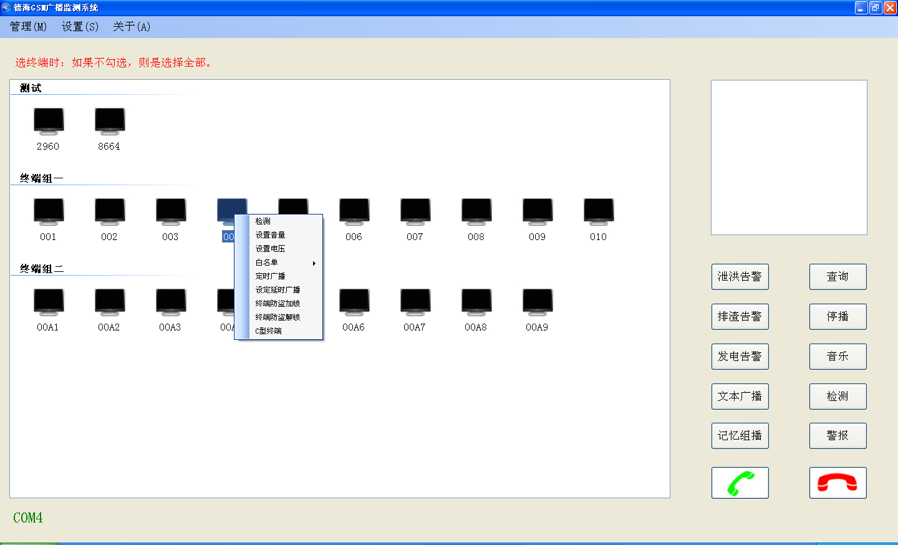
终端操作按钮
端口状态
右键菜单

图2-2：主界面
2.2.1 主界面业务描述
如上图有两个对话框左侧大框是终端状态对话框，右侧小框是收发信息框，在其下侧有12个按钮，名如其功能。
根据返回信息内容处理
① 收信内容有“OK” 图标变为待机状态图标（灰色）
② 收信内容有“本地喊话”或“远程喊话”或“播放”，图标变为工作状态图标（绿色）
③ 收信内容有“error”，图标变为脱网状态图标（黑 色）
④ 收信内容有“告警”，图标变为告警状态图标（红色）
查询、检测和记忆组播按钮功能说明：
查询：是对某一终端的电池充放电压和喇叭音量的查询。
检测：是对某一终端光伏电压、电池电压和喇叭是否正常的一个检测。
记忆组播：是对某一组终端预先设定好延时播放的一组终端再次播放。

2.2.2 定时广播
描述：当你在主界面上选中一个终端右键再选中定时广播就会弹出下面的对话框。

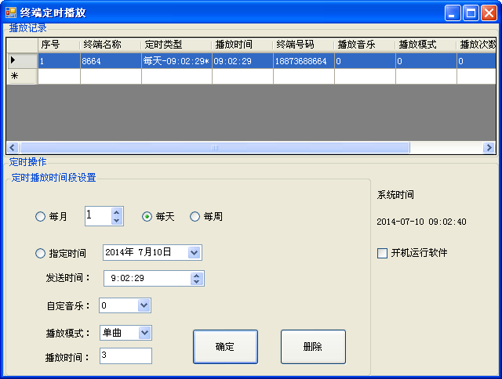
定时类型，四选一
图2-3：定时播放界面

2.2.3 延时播放
功能描述：延时广播设定可以设置成组，组名一定要一致，它的执行是和定时广播原理一样的。
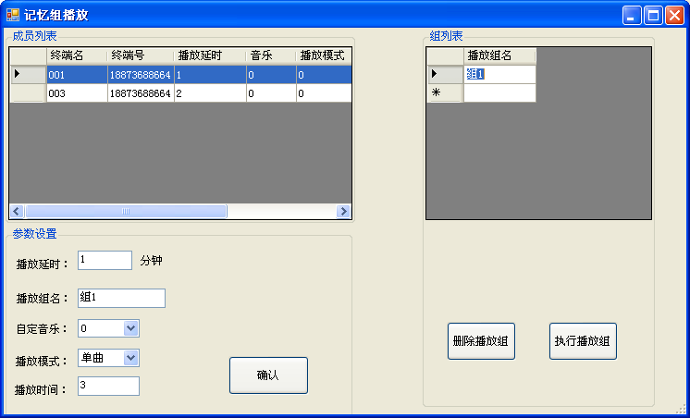
播放延时，推迟播放的时间分钟

图2-4：延时播放界面

2.2.4 口令（用户管理）
需要管理员权限对其才能操作，管理员可以添加普通用户。

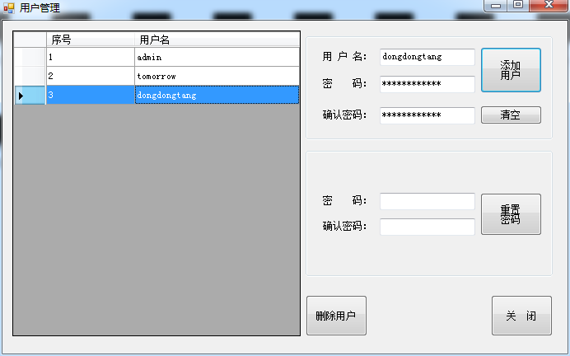

图2-5：用户管理界面

